Лабораторна робота №10

з дисципліни «Алгоритмізація та програмування» Тема: "Створення і обробка структур даних мовою С ++"

МЕТА РОБОТИ

Вивчити теоретичний матеріал з основ представлення структур (записів) мовою С ++, а також їх передачі в функції, і реалізувати декларування і обробку структур мовою C ++ в середовищі Visual Studio.

ПОСТАНОВКА ЗАДАЧІ

Завдання 1. Вирішити задачу зі структурами даних. *Варіанти завдань представлено в табл.1.*

Завдання 2. Для задач *з табл.2-3*:

1. Описати структуру, яка містить всі вхідні і всі вихідні дані задачі.
2. Визначити функцію (*метод), що реалізує обробку структури відповідно до задачі.
3. Визначити функцію (*метод), що перевіряє на коректність і заповнює відповідні поля вхідних даних стуктури
4. Викликати функції (*методи) з пунктів С, B після оголошення змінної (об’єкту) структури.
5. Вивести значення полів вихідних даних.

Завдання 3. Рішення всіх трьох задач реалізувати в одному консольному додатку, *структурувати на модулі.

* *позначено завдання підвищеної складності: робота зі структурою як з класом, що містить метод без параметрів, який оперує атрибутами (полями) класу.*

*Зверніть увагу, що в табл.1 опис структури може бути наведений в одній з попередніх задач, тобто звідти треба взяти ТІЛЬКИ СТРУКТУРУ, а ФУНКЦІЮ – зі своєї задачі!!!*

*У звіті необхідно відобразити три діаграми активності: завдання 1 – для зазначеної в таблиці функції, завдання 2 – для функцій кожної задачі в цілому.*

# завдання 2. (Begin 1)

*Неструктурований код для вирішення завдання*

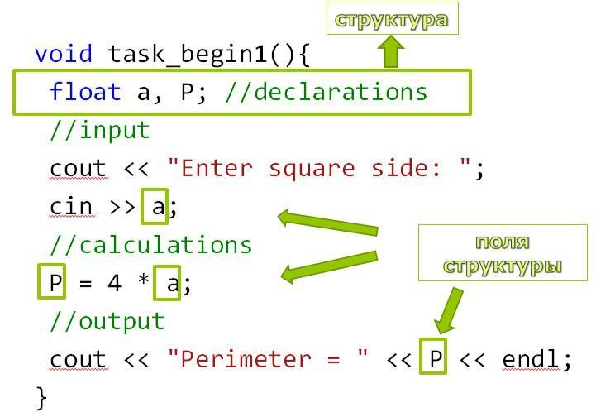

# Код програми зі структурою (2.А) і функцією (2.В):



